教师任务教材指定操作说明
1.登录教师账号（教师角色）
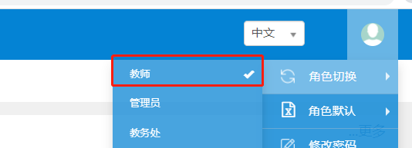
2.点击[申请]－[任务教材指定申请]
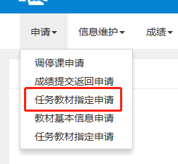
3.选择任务
（1）选择学年学期，输入课程名称等；（2）点击[查询]按钮，查询未指定的任务；（3）选中一条未指定任务，点击[+增加]按钮，或者选中多条未指定任务，点击[+批量指定教材]。
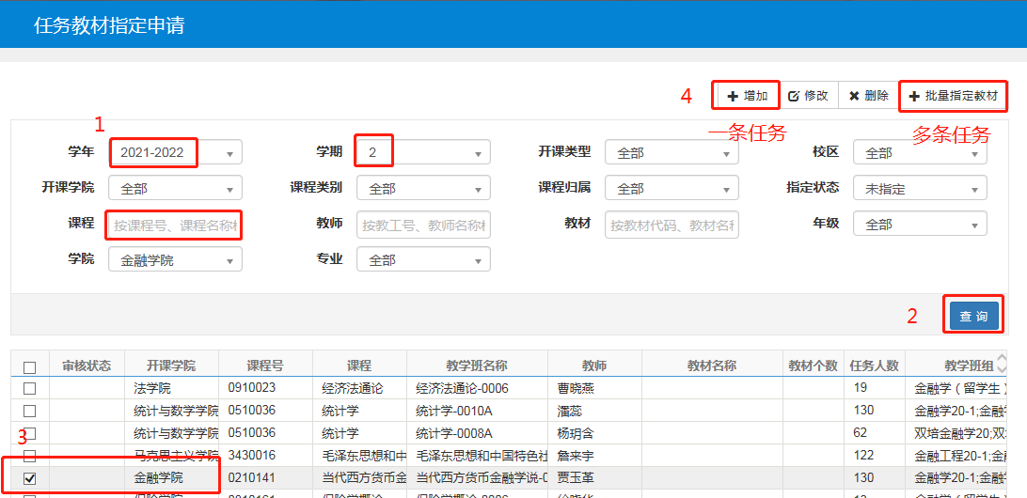
4.在教材库中指定教材
在[增加]对话框中[教材库指定]页面，（1）输入教材类型、作者、教材名称等信息，点击[查询]按钮，查询教材；（2）选中目标教材；（3）点击[提交申请]按钮。
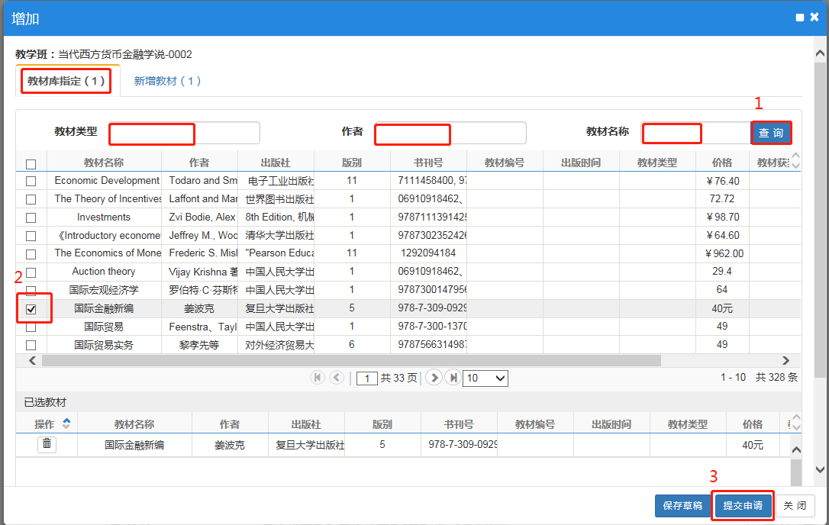
5.新增教材
如果教材库中没有查询到目标教材，需要到[新增教材]页面，输入教材名称、作者、出版社、版别、书刊号等信息增加教材，其中标记红色星号的项为必填项。
